Homilia: “E Deus não fará justiça aos seus escolhidos? Eu vos digo que lhes fará justiça bem depressa”
[Por: José Oscar Beozzo | O Fato Maringa]

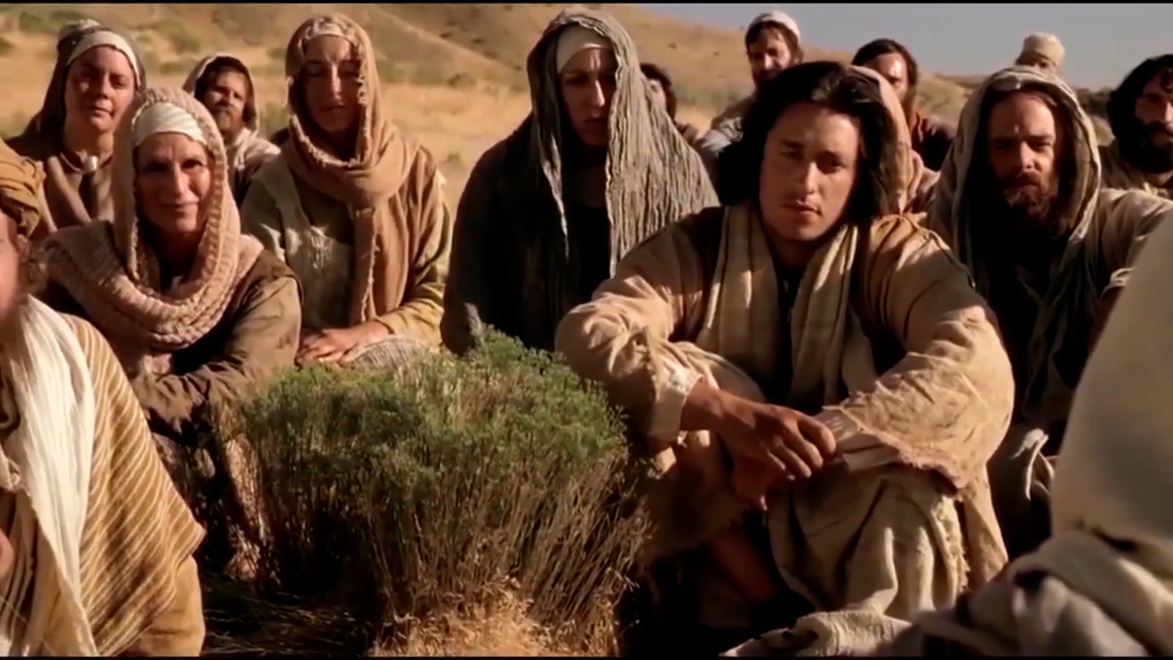

Alguns domingos atrás, o evangelho já nos trouxe o tema da oração. Era a história dos discípulos que ficaram ali, sem saber o que fazer, enquanto Jesus se retirava para um lugar deserto e orava. Foram até ele e pediram: “Ensina-nos a orar, como João Batista ensinou seus discípulos” (Lc 11, 1). E Jesus ensinou-lhes. A eles, e também a nós, a oração em que podemos nos dirigir a Deus, com toda confiança, chamando-o de “Pai”, de “Pai nosso”. “Nosso” Pai, ou seja, de todos nós, os seres humanos e de todas as demais criaturas, sem exceção. Hoje, é Jesus quem se dirige aos discípulos e conta-lhes uma parábola, “para mostrar-lhes a necessidade de rezar sempre e nunca desistir” Lc 18, 1-8. “Rezar sempre” e “nunca desistir”. Conhecemos pessoas que estão sempre orando, com o terço na mão ou conversando silenciosamente com Deus, enquanto vão tocando seu trabalho. Vivem mergulhadas em Deus. Mas quando Jesus nos fala da necessidade de orar sempre, é provavelmente porque os discípulos e também nós, fomos relaxando e dedicando pouco tempo para essa nossa intimidade com Deus, de onde tiramos forças para enfrentar o cansaço, a dureza do dia a dia. Nosso oração pode ser simplesmente para expressar-lhe nossa gratidão ou louvor. Jesus acrescenta que é preciso “nunca desistir”, nunca desanimar. A parábola é a história do juiz de uma cidade que não temia a Deus e não respeitava homem algum e também de uma viúva que vai atrás dele, pedindo: “Faze-me justiça contra o meu adversário”. “Durante muito tempo o juiz se recusou”! Justiça é o clamor mais forte dos pequenos em nossa sociedade. Eles são invisíveis nos seus sofrimentos, angústia e desamparo. Conhecemos bem essa situação em nossas comarcas: processos que cansam de pegar poeira na mesa do juiz ou simplesmente desaparecem numa gaveta… engavetados para sempre. Sobretudo se é demanda de pessoa pobre contra alguém mais poderoso. Pior quando se trata de uma viúva, que não tem ninguém por ela. No Antigo Testamento, Deus apresenta-se como defensor das pessoas desamparadas, exploradas ou oprimidas. Entravam nessa categoria o órfão, a viúva, o estrangeiro e os pobres em geral. Essa viúva clama apenas por justiça, mas vai de encontro à fria indiferença do juiz, que não está nem aí e ainda se vangloria de não dar bola nem para os homens, nem para Deus. Acaba perdendo a paciência com a importunação da viúva e dizendo para si mesmo: “Eu não temo a Deus e não respeito homem algum. Mas esta viúva está me aborrecendo. Vou fazer-lhe justiça, para que ela não venha agredir-me” (18, 5). A parábola toda é na verdade para falar-nos de Deus e do seu cuidado e pelos pequenos, seus preferidos: “Prestai atenção ao que diz este juiz injusto. E Deus não fará justiça aos seus escolhidos, que dia e noite gritam por ele? Será que vai fazê-los esperar? Eu vos digo que Deus lhes fará justiça bem depressa” (18, 7-8).
Video: https://www.youtube.com/watch?v=eSv3tUt7CT8
Publicado em: https://ofatomaringa.com/homilia-e-deus-nao-fara-justica-aos-seus-escolhidos-eu-vos-digo-que-lhes-fara-justica-bem-depressa/

